الجمهورية الجزائرية الديمقراطية الشعبية
مديرية التربية لولاية البويرة متوسطة شيبان عيسى – الشرفة-
الامتحان التجريبي لشهادة التعليم المتوسط دورة ماي:2024
اختبار في مادة: العلوم الفيزيائية والتكنولوجيا المدة: ساعة ونصف
التمرين الأول(06 ن):
لدراسة خصائص الأنواع الكيميائية في المحاليل المائية قام التلاميذ بتحقيق التجارب التالية :
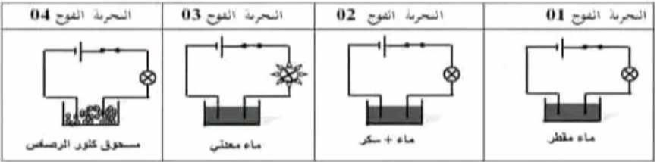
1. صف ما يحدث في كل تجربة، مبررا إجابتك.
قام تلاميذ الفوج الرابع بفتح القاطعة وإضافة الماء المقطر إلى مسحوق كلور الرصاص ${({PbCl}_{2})}_{(s)}$
2. أعط الصيغة الشاردية للمحلول المحضر.
عند غلق القاطعة تنجح التجربة ونلاحظ انطلاق فقاعات غازية وتشكل راسب.
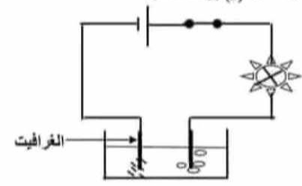
1. اقترح بروتوكول تجريبي للكشف عن الغاز المنطلق.
2.فسر ما حدث بجوار كل مسرى بمعادلة كيميائية.
3. أكتب المعادلة الإجمالية للتفاعل الحاصل.
4.أذكر بعض فوائد التحليل الكهربائي في حياتنا.
التمرين الثاني (06ن):
قام سامي بتجربتين أراد التأكد من خلالهما ما تعلمه مع أستاذه في القسم :
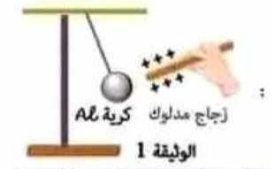
التجربة 01 :أخذ كرية صغيرة من البوليسترين مغلفة بورق الألمنيوم وعلقها بخيط من الحريرو قرب إليها قضيب زجاجي مدلوك ثم أخذ صورة من أحد وضعيات الكرية كما هو مبين في الوثيقة1.
1. اشرح ما يحدث للكرية المعدنية عند تقريب القضيب المدلوك لها؟
2. حدد القوى المطبقة على الكرية المعلقة في الوثيقة1.
3. أكتب شرطا توازن الكرية.
4. برهن بيانيا مع ذكر الطريقة أن الكرية في حالة توازن إذا علمت أن الزاوية بين الخيط والقوة $F_{3}$هي °135.
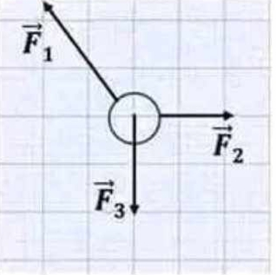
(استعمل المسطرة والمنقلة لقياس الأطوال وزوايا الأشعة لنقلها على ورقة الإجابة.)
التجربة02:
5. أحسب ثقل الكرية المعلقة إذا كانت كتلتها m=20g
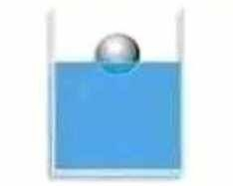
أراد سامي معرفة مدى تأثير الماء على كرية البوليسترين فقطع الخيط ثم تركها تسقط تطفو في إناء به ماء حتى استقرت. الوثيقة 02
6. أحسب شدة دافعة أرخميدس.
7.فسر سبب طفو الكرية على سطح الماء.
$ρ_{ماء}=1000kg/m^{3}$ $ρ_{ كرية}=30Kg/m^{3}$ g=10N/Kg الوضعية الإدماجية(08ن):
بعد تناول أيوب لوجبة العشاء توجه إلى غرفته لمراجعة دروسه، وعند غلقه لقاطعة المصباح تفاجأ بحدوث شرارة كهربائية وانقطاع مفاجئ للتيار الكهربائي عن القاطع الآلي، كما واجهت أم أيوب مشكلتان هما :
A- إصابتها بصعقة كهربائية عند تنظيفها لهيكل الغسالة .
B- انسداد حوض المطبخ بسبب ترسب مادة الكلس (كربونات الكالسيوم).
بالاعتماد على مكتسباتك القبلية ومخطط الدارة الكهربائية أجب عما يلي:
1. ما سبب انقطاع التيار الكهربائي عن المنزل وإصابة الأم بصعقة كهربائية، وما هي النصائح والحلول التي تقدمها لهذه العائلة مبرزا خطر كل مشكل.(استعمل النموذج أدناه)
المشكل | أسبابه | الحلول والنصائح | الأخطار
مشكل أيوب
مشكل الأم (المشكلA)
2. اقترح حلا لفك انسداد حوض المطبخ (المشكلB)، مدعما إجابتك بمعادلة كيميائية بالصيغ الشاردية.
3. أعد رسم المخطط مبينا عليه كل التعديلات والإضافات الممكنة والمناسبة .
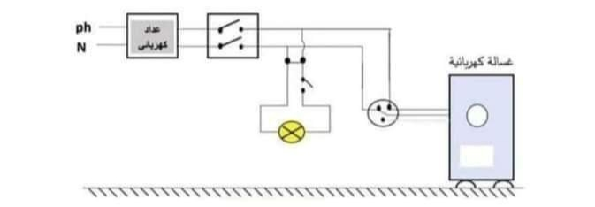
4.يشتغل المنزل يتوتر فعال قدره 220V .
- أحسب التوترالأعظمي لهذا التيار.

